实验教学智能管理系统基本功能操作

实验教师 2
1、实验教学管理 2
1.1实验排课（承担实验任务） 2
1.2课表查询 2

实验教师

1、实验教学管理
特别提醒：教师排课有2个前提设置。
- 必须要有教学任务，即“承担教学任务”菜单要有对应课程的数据。
②对应教学任务的课程必须是已经维护了“实验项目”数据的，并且教师被指定为项目的“承担教师”。该设置，需由中心负责人或中心管理员设置。即，进行必要设置后，教师才能排课。（自己也能设置在实验项目设置里）

1.1实验排课（承担实验任务）
1.1.1.首先，找到实验教学管理，点击承担实验任务，找到相对应的实验项目点击预置排课。
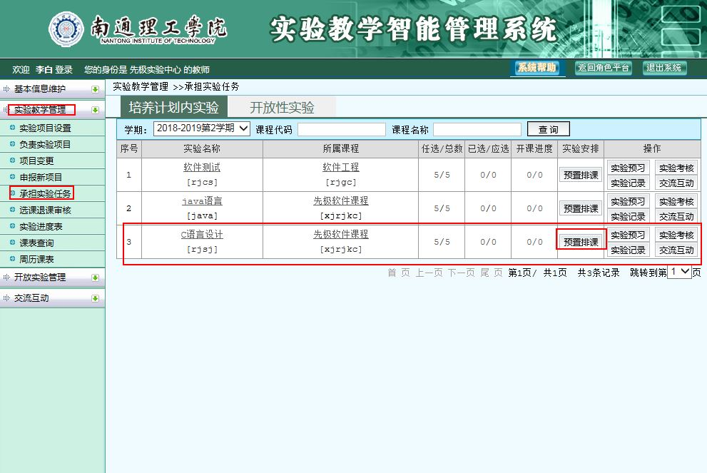
进入页面后，在新增课表这一栏设置每组核定人数，周次，节长，实验地点及勾选上教师与学生的空闲检测，设置好后点击“开始安排实验”，选择好课表后点击“确认生成课表”。
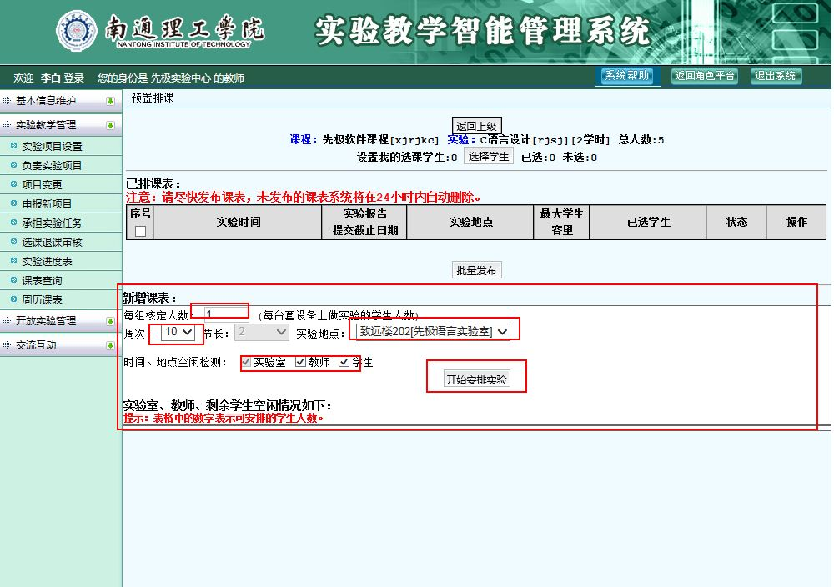
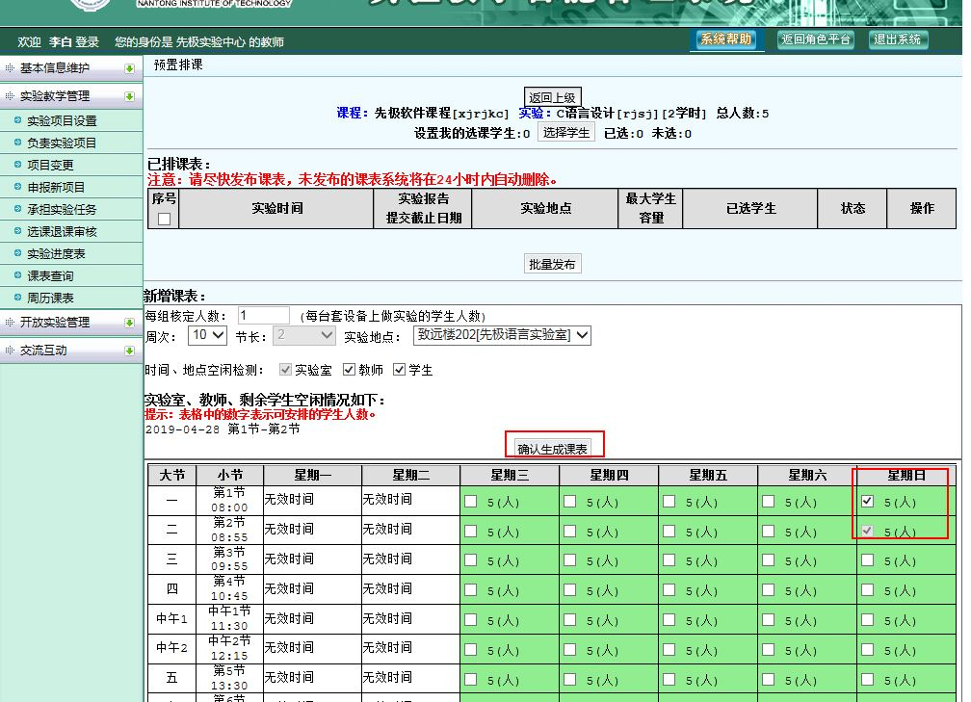
这时课表生成在已排课表菜单中但状态是“未发布”，我们再“设置我的选课学生”这选择学生，然后在已选学生这一栏选择学生，这边可按课序号、班级、专业来选择学生，我们点击全选再点击保存学生就选择完成了。
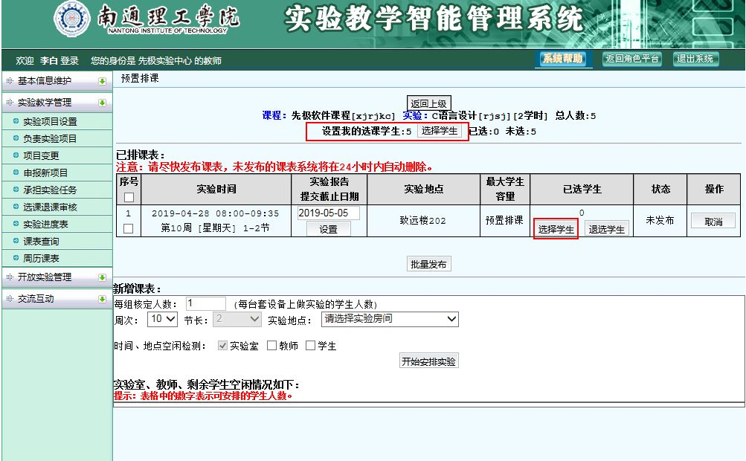
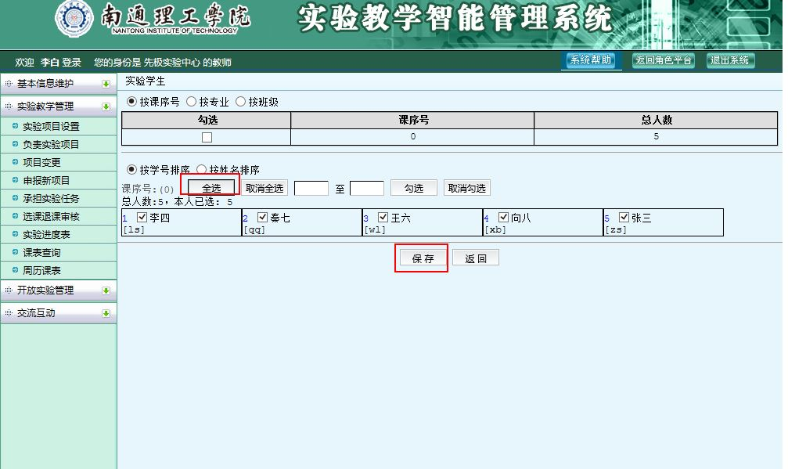
最后，我们勾选已经选好学生的课表，点击“批量发布”当状态栏的显示从“未
发布”变为“已发布”后我们的课表就排好了。
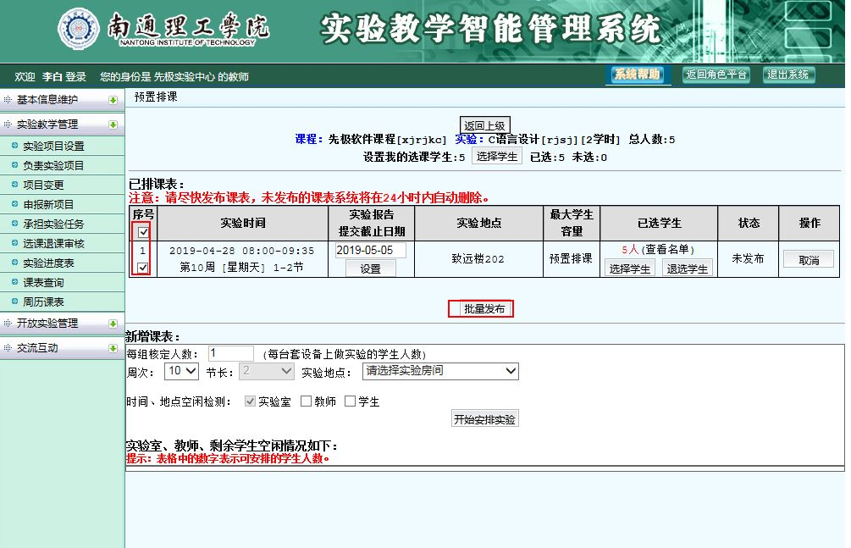
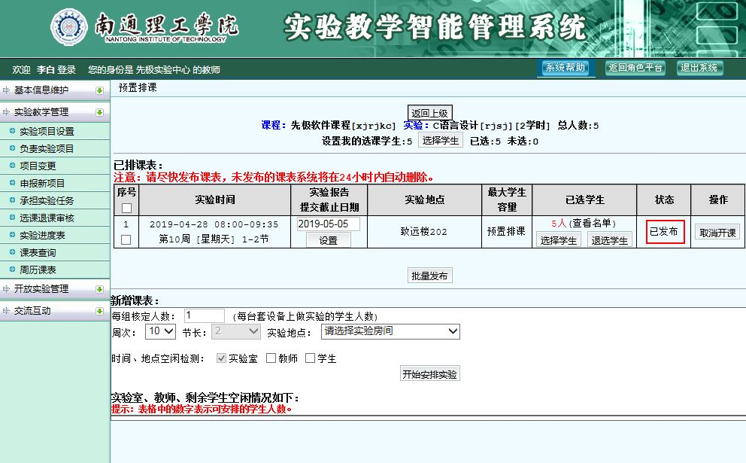

1.2课表查询
找到实验教学管理，点击课表查询在这里可以看到自己所排的课表及中心负责人或中心管理员所排并分配的课表。
